Μαθαίνουμε το Χ, χ
ΟΝΟΜΑ: ___________________________
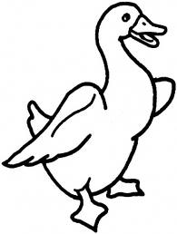
- Χρωματίζουμε το Χ, χ και τις εικόνες:

χήνα
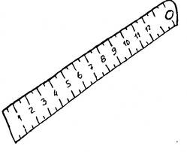

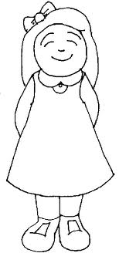
χάρακας

Χαρά

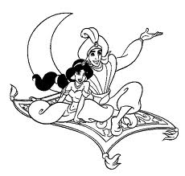
2. Γράψε κάτω από τις εικόνες ό,τι βλέπεις:
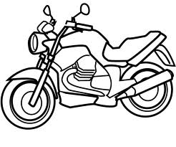
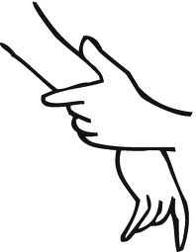

_ _ _ _ _ _ _ _ _ _ _ _ _ _ _ _ _ _ _ _ _ _ _ _ _ _ _ _ _ _ _ _ (τα)_ _ _ _ _ _ _ _ _ _ _ _

3. Βάλε στη σειρά τις συλλαβές ώστε να φτιάξεις τις λέξεις και να τις γράψεις από κάτω:
ρά κι
χε
_ _ _ _ _ _
μό γε
χα λο
_ _ _ _ _ _ _ _
νο λά
χα
_ _ _ _ _ _
ρι χή
ο πε
_ _ _ _ _ _ _
ρι τά
χορ
_ _ _ _ _ _ _
λί κι
χα
_ _ _ _ _ _

4. Θυμόμαστε τους κανόνες ορθογραφίας και βάζουμε τη σωστή κατάληξη σε κάθε λέξη ( «ι» ή «η» ):

το ποτήρ_ το νησ_ το καναρίν_
η καλ_ η μικρ_ η πονηρ_
το χέλ_ το χαλ_ η ρηχ_
το μηχανάκ_ η γαλαν_ το παπ_

5. Βάλε στη σωστή σειρά τις λέξεις ώστε να βγάζει νόημα η κάθε πρόταση και να τη γράψεις από κάτω:
Δεν ξεχνώ:
Η πρόταση ξεκινάει με κεφαλαίο γράμμα και τελειώνει με τελεία!
αγόρασε
ο Χάρης
ένα μηχανάκι
- _________________________________________________
στην παραλία
έναν αχινό
πάτησα

- _________________________________________________

